【出前研修申込書】 FAX：044－813－0864 E-mail：scrum21＠scrum21.or.jp

申込日 |  |  |  |  |  |  | 年 |  |  |  |  | 月 |  |  |  |  | 日 |  | ※開催ご希望日の2.5ヶ月前までに、ＦＡＸ・Ｅメール等でご提出ください  ※申込書の受理後、担当者よりご連絡させていただきます
団体名
ご担当者 | ご所属 |  |  |  |  |  |  |  |  |  |  |  |  |  |  |  |  |  |  |  | TEL |  |  | 団体 |  |  |  | （ |  |  | ） |  | -
 | お名前 |  |  |  |  |  |  |  |  |  |  |  |  |  |  |  |  |  |  |  |  |  |  | 携帯 |  |  |  | （ |  |  | ） |  | -
 | ご住所 | 〒 |  |  |  |  |  |  |  |  |  |  |  |  |  |  |  |  |  |  | FAX |  |  | 団体 |  |  |  | （ |  |  | ） |  | -
 |  |  |  |  |  |  |  |  |  |  |  |  |  |  |  |  |  |  |  |  | E-mail
ご希望日時  ※第３希望まで  ご記入ください  ※基本９０分間 |  | ① |  |  |  | 月 |  |  |  | 日 | （ |  |  |  | ） |  |  | ： |  |  |  | ～ |  |  | ： |  | 受講対象者 |  | 例／●●活動のメンバー、町内会メンバーなど  （参加者数 約 人）
 |  | ② |  |  |  | 月 |  |  |  | 日 | （ |  |  |  | ） |  |  | ： |  |  |  | ～ |  |  | ：
 |  | ③ |  |  |  | 月 |  |  |  | 日 | （ |  |  |  | ） |  |  | ： |  |  |  | ～ |  |  | ：
開催場所  ※いずれかに〇 |  |  |  |  | 貴団体・グループ活動場所 |  |  |  |  |  |  |  |  |  |  |  |  |  |  |  |  |  |  |  |  |  | オンライン会議システムZOOM
 |  |  |  |  | 川崎市男女共同参画センター（すくらむ２１） |  |  |  |  |  |  |  |  |  |  |  |  |  |  |  |  |  |  |  |  |  | その他（ ）
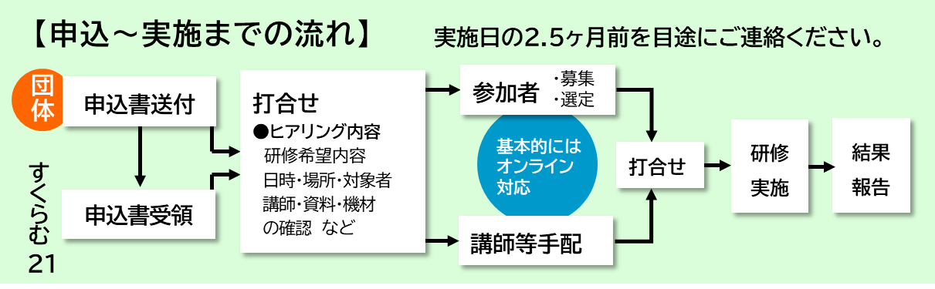

※研修時間は９０分間（基本）でお願いします |  |  |  |  |  |  |  |  |  |  |  |  |  |  |  | 形式
研修内容 |  | （ ）①男女共同参画の視点からの防災・減災 |  |  |  |  |  |  |  |  |  |  |  |  |  | いずれか希望する形式を✓してください。  - 講義のみ  - 講義とワークショップ  - ワークショップのみ
 |  | （ ）②ジェンダー基礎講座・ワークショップ
 |  | （ ）③ＤＶを知る・考える/デートDV予防講座
 |  | 希望テーマの具体的に話してほしい内容
かわさきの男女共同参画情報誌「すくらむ」  （年３回・無料・発送します） 購読希望 |  |  |  |  |  |  |  |  |  | あり ・ なし |  |  |  |  | 希望部数 ： 部
過去（2021年度以降）に無料講座を利用したことのある２回目以降のご利用の団体の方は以下に記入ください。
【研修費用】有料となります。60分の研修で12,000円（交通費・謝金含む）
講師料 |  |  |  |  |  |  | 円 |  | 支払方法 |  |  |  | 口座振込 ・ 現金 |  | 「川崎市男女共同参画センター（指定管理者 社会福祉法人共生会SHOWA）」宛にお支払いいただきます
請求書 |  |  |  |  | 不要 ・ 要 →（宛名： ）
※センター  使用欄 |  |  |  | 館長 |  | 担当 |  | 受付 |  |  |  | 開催 |  | 決定 ・ 要調整 ・ ほか
 |  |  |  |  |  |  |  |  |  |  |  | 日時 |  | 月 日 ( ) ： ～ ：
（日付） |  |  |  | ／ |  | ／ |  | ／ |  |  |  | 講師

